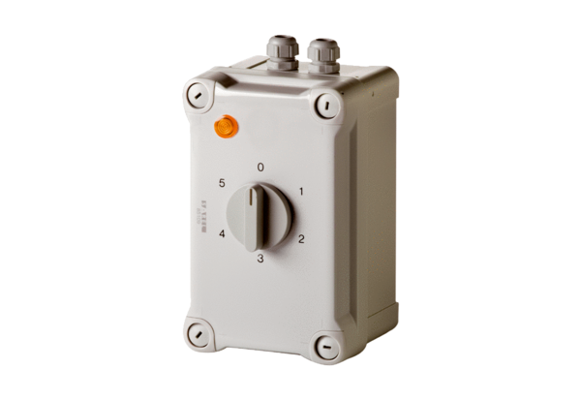5-stupňový transformátor TRE 1,6-1Obsah dodávky: 1 kusSortiment: C
Typové číslo: 0157.0348Výrobce: MAICO

